|  |  |  |
| --- | --- | --- |
|  | Manual de Instalación. | Fecha:24 de marzo de 2019 |
| Versión:01 |

Manual de Instalación

“El gatito feliz”

Índice

1. Introducción. 3

2. Requisitos mínimos del ordenador. 3

3. Instalación del Software 3

# Introducción.

El documento aquí presente pretende explicar con breves y concisos pasos como instalar en su ordenador el sistema “El gatito feliz”.

# Requisitos mínimos del ordenador.

XAMPP (versión más actualizada)

NETBEANS (8.2)

10 MB de espacio libre (o superior)

4 GB RAM (o superior)

Sistema Operativo 64 bits

Procesador Intel(R) Pentium(R) CPU B950 @ 2.10GHz 2.10 GHz (o superior)

# Instalación del Software

Para comenzar la instalación diríjase al panel de xampp, inicie los servicios de “Apache” y “MySQL”, haga click en el botón admin de “MySQL”.

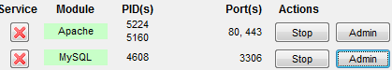

El botón lo enviará hasta al administrador de “phpMyAdmin”, en donde seleccionará el apartado “nueva”.

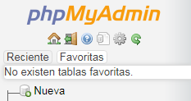

Cree la siguiente base de datos con los mismos campos presentados a continuación

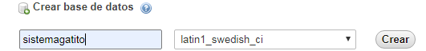

Ahora seleccione la base de datos “sistemagatito”.



De la ventana elija “Importar”.



De click en “Seleccionar archivo”, ahora dentro de la carpeta del proyecto seleccione el archivo SQL “sistemagatito”.



Deje los campos como se encuentran llenos predeterminadamente, y haga click en “Continuar”.



Para comprobar que todo ha ido correctamente verá reflejada la información en la base de datos.

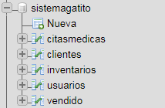

Para comenzar la instalación habrá la aplicación NetBeans IDE 8.2, seleccione la opción “File”.



Del menú desplegable seleccione la opción “Open Project”, de la ventana emergente seleccione “sistemaGatito1”.



Extienda el proyecto, sobre la carpeta “Libreries” haga click derecho, seleccione “Add JAR/Folder”.

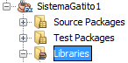

Dentro de la carpeta lib que se encuentra alojada en la carpeta sistemaGatiro1, seleccione la librerías: “commons-codec-1.11”, “mysql-connector-java5.1.23-bin”.

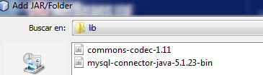

Ahora puede inicializar el programa, haga click en el botón de Run Project.



Si todo fue de forma correcta podrá acceder al sistema sin mayor inconveniente.

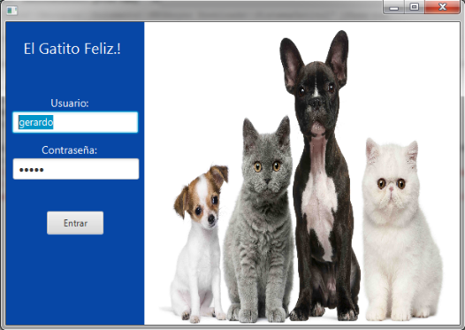

|  |
| --- |
| **II. DIRECCIÓN** |
| <https://github.com/TecnoSoftDeveloment/Evidencia/tree/master/Manual%20de%20instalacion> |